DECLARAÇÃO DE TRANSFERÊNCIA DE DIREITOS AUTORAIS
Declaro que em caso de aceitação do artigo “CARACTERÍSTICAS DEFINIDORAS DOS INDIVÍDUOS RENAIS CRÔNICOS EM HEMODIÁLISE”, concordo que os direitos autorais a ele referentes se tornarão propriedade exclusiva de Ciência, Cuidado e Saúde, vedada qualquer reprodução, total ou parcial, em qualquer outra parte ou meio de divulgação, impressa ou eletrônica, sem que a prévia e necessária autorização seja solicitada e, se obtida, farei constar o competente agradecimento à Ciência Cuidado e Saúde.
Data:
Assinatura dos autores:
Cecília Maria Farias de Queiroz Frazão
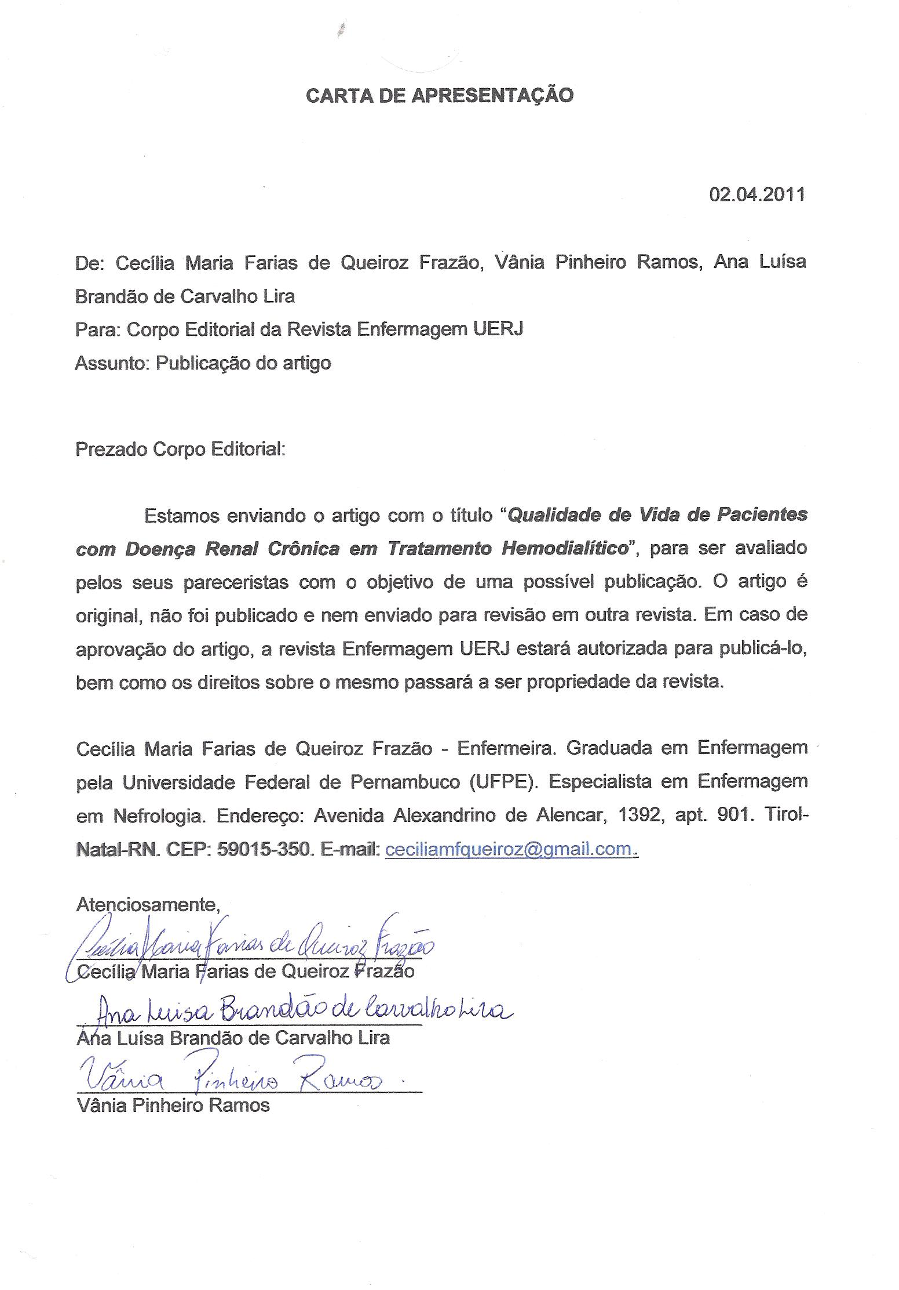
Marília Gabriela de Azevedo Araujo
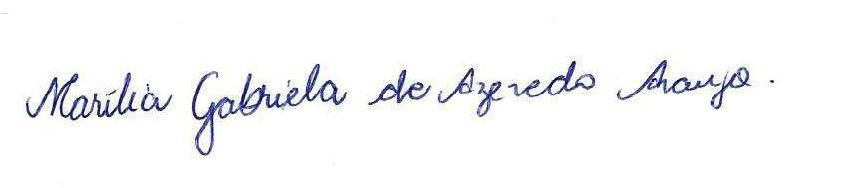
Jéssica Dantas de Sá

Millena Freire Delgado
Kadyjina Daiane Batista Lúcio

Ana Luisa Brandão de Carvalho Lira

